ХИМИЯ ГЕТЕРОЦИКЛИЧЕСКИХ СОЕДИНЕНИЙ. — 2004. — № 9. — С. 1323—1330

И. В. Длинных, Г. А. Голубева, И. Ф. Лещева,
В. В. Нестеров, М. Ю. Антипинª , Л. А. Свиридова

РЕАКЦИИ ГИДРОКСИАЗОЛИДИНОВ
С π-ДОНОРНЫМИ ГЕТЕРОЦИКЛАМИ

3*. ВЗАИМОДЕЙСТВИЕ 1-АЦЕТИЛ-5-ГИДРОКСИПИРАЗОЛИДИНОВ
С ОКСИНДОЛАМИ

Реакция оксиндолов с 5-гидроксипиразолидинами на поверхности оксида алюминия, модифицированного фторидом калия, приводит к 3-(пиразолидинил-5)оксиндолам. Изуче-на структура полученных соединений.

Ключевые слова: 5-гидроксипиразолидин, оксиндол, 3-(пиразолидинил-5)оксиндолы, фторид калия на оксиде алюминия.

Ранее нами разработан метод прямого введения пиразолидинового за-местителя в ядро пиразолона, представляющий собой реакцию 5-гидрок-сипиразолидинов 1 с пиразолонами-5 на поверхности гетерогенного ката-лизатора в неполярном растворителе [1, 2]. В настоящей работе нам уда-лось распространить этот метод на оксиндолы 2 и синтезировать ряд неиз-вестных ранее 3-(пиразолидинил-5)оксиндолов 3a–f. Для всех исследован-ных нами пар субстратов использование в качестве катализатора оксида алюминия, модифицированного фторидом калия, в бензоле отвечало опти-мальным условиям реакции. При 60 °С процесс завершался за 30–60 мин, в ряде случаев требовалась хроматографическая очистка продуктов реак-ции от примеси ярко-красных масел, образующихся, по-видимому, в ре-зультате частичного окисления оксиндольного ядра в процессе реакции.
Согласно спектральным данным, соединения 3 (табл. 1–3) имеют толь-ко оксоформу оксиндольного фрагмента молекулы. В их спектрах ЯМР ¹H присутствует сигнал протона Н-3, в ИК спектрах наблюдается полоса поглощения карбонильной группы оксиндольного заместителя в области 1720–1735 см^{–1}.

1 a R¹ = H, b R¹ = Me; 2 a R² = H, b R² = Me, c R² = Et; 3 a, c, e R¹ = H,
b, d, f R¹ = Me, a, b R² = H, c, d R² = Me, e, f R² = Et
_________
* Сообщение 2 см. [2].

Т а б л и ц а 1
Характеристики полученных соединений 3a–f

Соеди-  нение | Время  реакции,  ч | Брутто-  формула | Найдено, %  Вычислено, % |  |  | T. пл., °С | R_{f} | ИК спектр |  | Выход, %
Соеди-  нение | Время  реакции,  ч | Брутто-  формула | С | H | N | T. пл., °С | R_{f} | Растворитель | ν, см^{–1} | Выход, %
3a | 0.5 | C₁₉H₁₉N₃O₂ | 70.88  71.03 | 5.81  5.92 | 12.83  13.08 | 159–161 | 0.30 | CCl₄ | 1610, 1630, 1665, 1690, 1720, 1735, 3200–3350 (связ. NH), 3450 (своб. NH) | 53
 |  |  |  |  |  |  |  | Вазелиновое  масло | 1600, 1620, 1660, 1730,  3200–3300 (связ. NH) | 53
3b | 1 | C₂₀H₂₁N₃O₂ | 72.03  71.64 | 6.42  6.27 | 12.29  12.54 | 167–169 | 0.35 | CH₂Cl₂ | 1605, 1635, 1675, 1730, 3430 | 56
 |  |  |  |  |  |  |  | CCl₄ | 3200–3350(связ. NH),  3450 (своб. NH) | 56
3c | 0.5 | C₂₀H₂₁N₃O₂ | 71.70  71.64 | 6.42  6.27 | 12.38  12.54 | 146–148 | 0.45 | Вазелиновое  масло | 1605, 1620, 1670, 1690, 1720 | 43
3d | 1 | C₂₁H₂₃N₃O₂ | 72.10  72.21 | 6.72  6.59 | 11.78  12.03 | 115–117 | 0.53 | CH₂Cl₂ | 1605, 1620, 1680, 1720 | 63
3e | 0.5 | C₂₁H₂₃N₃O₂ |  |  |  | 127–129 | 0.53 | CH₂Cl₂ | 1605, 1630, 1670, 1720 | 40
3f* | 1 | C₂₂H₂₅N₃O₂ | 72.73  72.83 | 6.97  6.89 | 11.57  11.17 | 110–112 | 0.58 | CH₂Cl₂ | 1605, 1620, 1670, 1720 | 33
_________
* Масс-спектр соединения 3f, m/z (I, %): 349 [M]^{+·}(8), 306 (7), 263 (3), 203 (9), 163 (7), 162 (5), 161 (45), 146 (100), 132 (7).

Спектры ЯМР ¹Н и ¹³С соединения 3b содержат двойной набор сигна-лов. Исследование его структуры при помощи спектроскопии ЯМР ¹H с применением ЯЭО показало, что оба набора сигналов отвечают пиразоли-динилоксиндолу, имеющему транс-расположение заместителей в пиразо-лидиновом цикле (табл. 4). Таким образом, соединение 3b, по-видимому, представляет собой смесь диастереомерных рацематов.
Соединения 3d,f также имеют хиральный центр в положении 3 пиразо-лидинового цикла, однако в спектрах удвоения сигналов не наблюдается. Хотя нам не удалось спектрально обнаружить гидроксиндольную форму в этих соединениях, именно динамический таутомерный переход в рас- творе, по-видимому, позволяет нам наблюдать усредненный набор сигна- лов в спектре соединений 3d,f. Следует отметить, что сигналы пиразоли- динового цикла, его фенильного и ацетильного заместителей в спектрах ЯМР ¹H и ¹³С соединений 3а,c,e, не замещенных в положении 3', сильно уширены, не имеют четкой формы и приведены в виде областей.
По данным спектроскопии ЯМР ¹Н с применением ЯЭО, соединение 3d имеет транс-расположение заместителей в пиразолидиновом цикле (табл. 2) аналогично исследованным ранее пиразолидинилпиразолонам [2]. Нали-чие ЯЭО между протонами Н-3 оксиндольного и Н-4' пиразолидинового циклов указывает на их пространственную близость.
На основании РСА было установлено строение соединения 3d в кри-сталлическом состоянии (рисунок), длины связей, валентные и основные торсионные углы приведены в табл. 5–7. В кристалле исследованного со-единения, полученного перекристаллизацией из смеси эфира и бензола, молекула растворителя – бензола – находится в частном положении, таким образом, на одну молекулу вещества приходится половина молекулы рас-творителя.

Т а б л и ц а 2

Cпектры ЯМР ¹H соединений 3a–f

Соеди-  нение | Химические сдвиги, δ, м. д.
Соеди-  нение | 3-H | 3'-H,  м | 4'-H,  4'-H', м | 5'-H,  м | CH₃CO, с | 3'-CH₃,  д | R²
3a∗ | 3.2 | 3.3–3.8 | 2.0–2.2 | 4.83 | 2.08 | – | 9.0 (NH)
3b | 3.3, 3.4** | 4.2, 4.2 | 2.1; 2.4  1.9; 2.7 | 4.8, 4.8 | 2.0, 2.1 | 1.2, 1.25 | 9.3,  9.6 (NH)
3c | 3.4–4.0 | 3.20–3.50 | 2.0–2.5 | 5.1 | 2.2 | – | 3.0 (CH₃)
3d | 3.6 | 4.3 | 2.06, 2.83 | 5.15 | 1.98 | 1.27 | 2.68 (CH₃)
3e | 3.4–4.0 | 3.30–3.50 | 2.0–2.3 | 4.95 | 2.08 | – | 1.17;  3.3–3.5 (C₂H₅)
3f | 3.3 | 4.3 | 2.1; 2.7 | 5.0 | 2.0 | 1.26 | 1.28; 3.3 (C₂H₅)
___________
∗ Для соединений 3a,c,e из-за сильного уширения сигналов приведены области их наблюдения.
** Приведены сигналы пары диастереомерных рацематов.

a

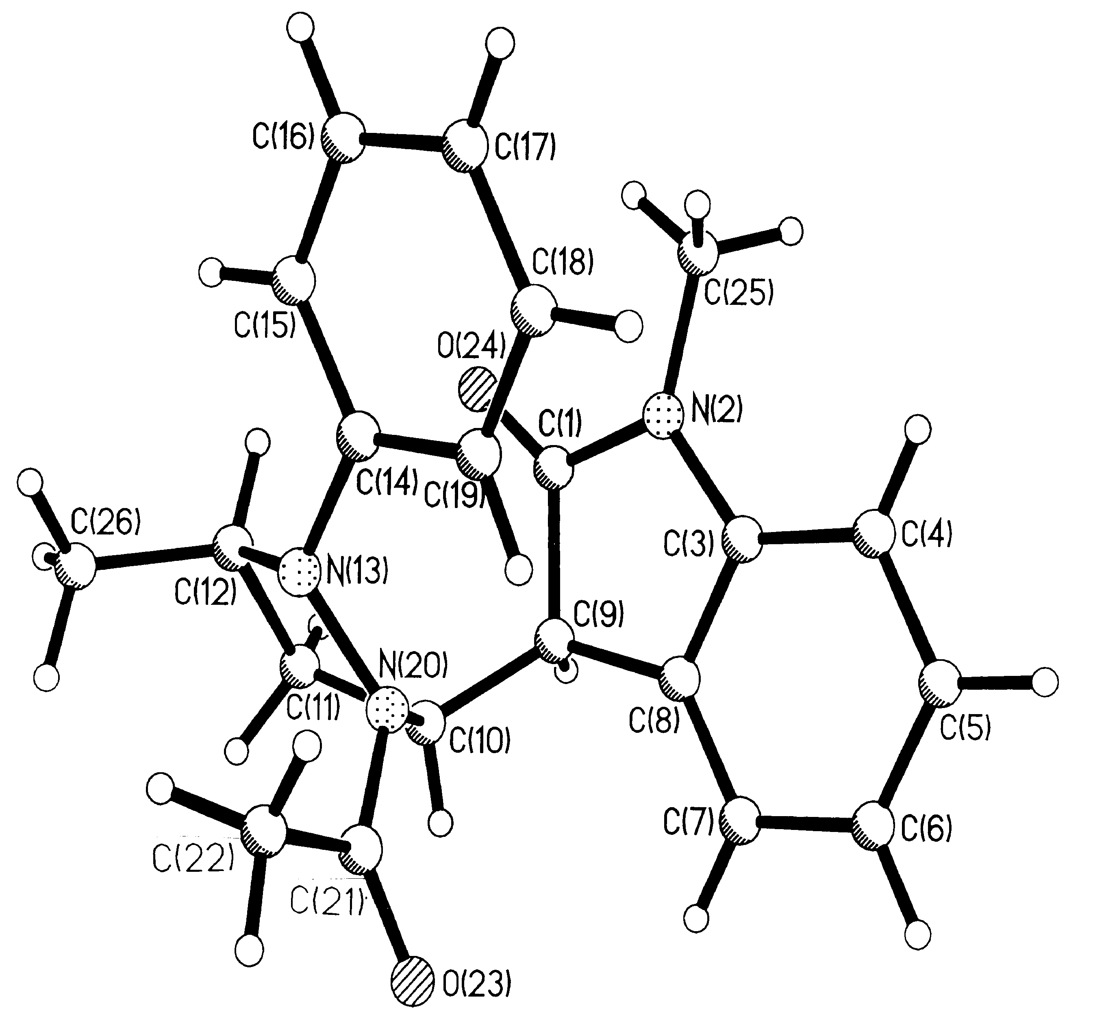

b
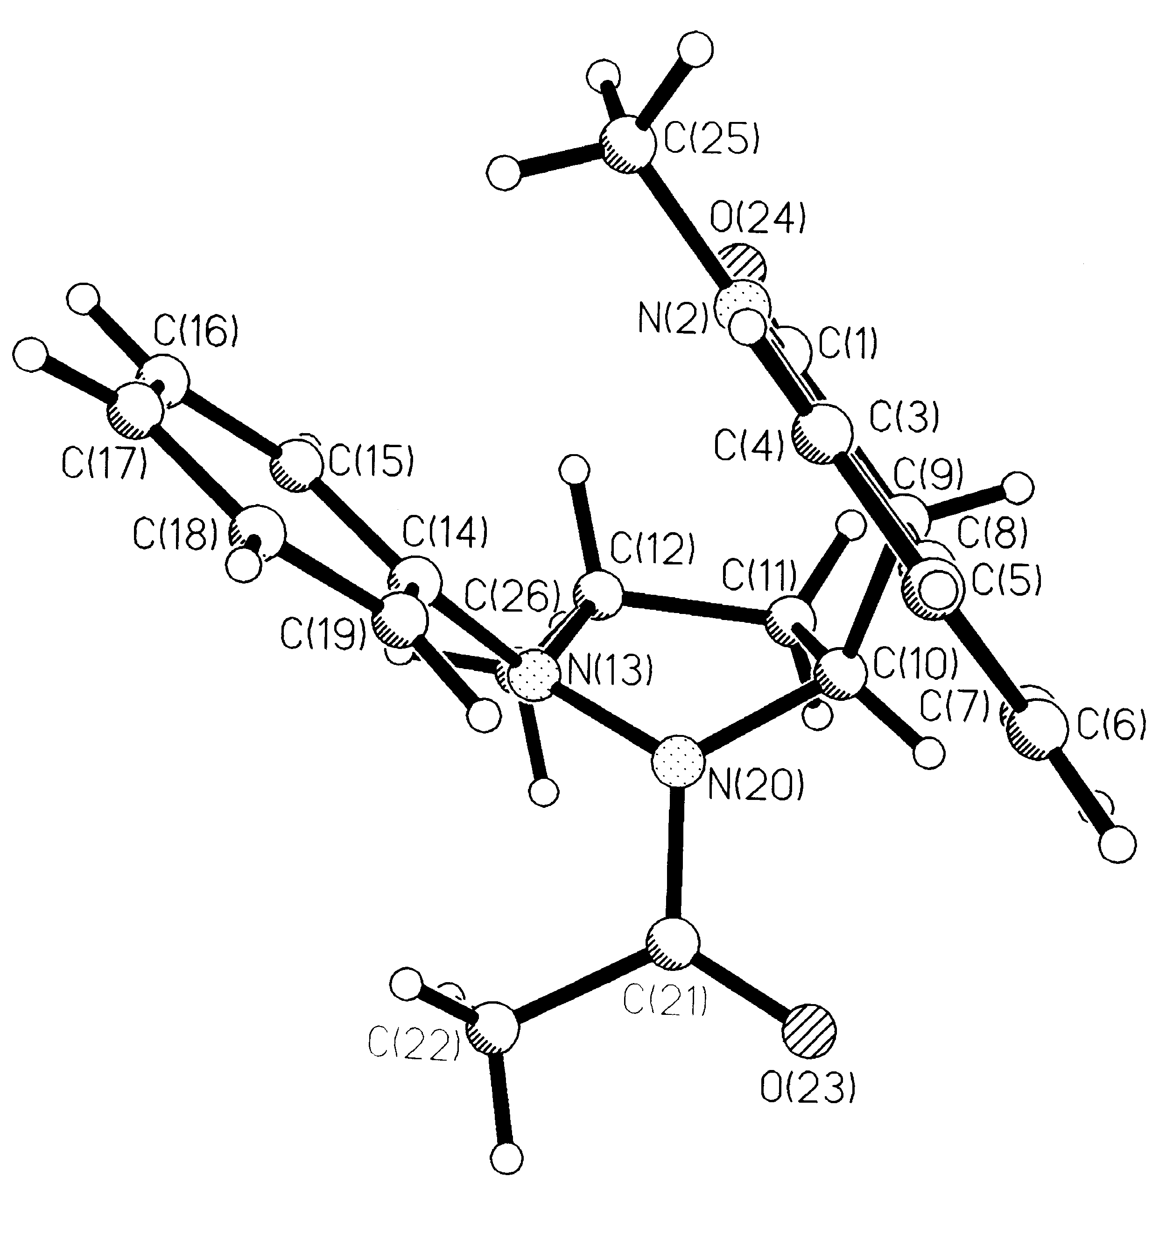

Общий вид молекулы 3d в двух проекциях (a, b)

Т а б л и ц а 3
Cпектры ЯМР ¹³С соединений 3a–f

Атом | Химические сдвиги, δ, м. д.
Атом | 3a | 3b∗ | 3c | 3d | 3e | 3f
С(2)** | 177.5 | 176.49;  177.10 | 174.76 | 174.34 |  | 174.04
С(3) | 57.06 | 56.90;  58.60 | 56.48 | 60.0 | 56.94 | 60.23
С(3a) | 128.41 | 128.20;  127.44 | 128.74 | 128.38 | 128.33 | 128.20
С(4) | 121.95 | 121.64;  122.18 | 121.90 | 122.08 | 121.09 | 121.65
С(5) | 124.94 | 124.57;  125.04 | 124.56 | 124.65 | 124.97 | 124.57
С(6) | 128.26 | 127.00;  127.44 | 128.18 | 128.35 | 128.28 | 126.63
С(7) | 110.0 | 109.93;  109.84 | 107.70 | 107.66 | 108.03 | 107.84
С(7a) | 142.0 | 142.15;  141.68 | 144.31 | 144.17 | 143.68 | 143.39
С(3')*** | 46.0–48.0 | 60.59;  60.11 | 46.0–48.0 | 56.73 | 44.0–48.0 | 56.87
С(4') | 28.0–32.0 | 32.30;  36.39 | 30.0 | 37.96 | 27.0–29.0 | 38.12
С(5') | 52.0–54.0 | 49.75;  48.23 | 53.0 | 48.39 | 51.0–52.0 | 48.88
CH₃(3') | – | 20.46;  20.46 | – | 20.85 | – | 20.83
CH₃CO | 21.0 | 21.30;  21.76 | 21.0 | 21.27 | 20.0–21.0 | 20.98
CH₃CO** |  | 176.98;  176.94 |  | 176.31 |  | 176.35
PhC_{o} | 116.0 | 114.32;  114.16 | 114.0 | 113.07 | 113.0–115.0 | 113.84
C_{p} | 121.0 | 121.10;  121.90 | 120.8 | 120.07 | 120.0–121.0 | 120.49
C_{m} | 129.17 | 129.05;  128.33 | 128.73 | 128.95 | 129.00 | 128.88
C_{i} | 150.5 | 150.05;  149.72 | 150.25 | 149.69 | 150.0–151.0 | 149.82
R² |  | – | 25.55 | 25.36 | 12.43;34.42 | 12.20;34.16
__________
* Приведены сигналы пары диастереомерных рацематов.
** Возможно обратное отнесение сигналов.
*** Для соединений 3a,c,e из-за сильного уширения некоторых сигналов приведены
области их наблюдения.

В молекуле соединения 3d пиразолидиновый цикл имеет твист-кон-формацию: атомы N₍₂₀₎ и C₍₁₀₎ отклоняются в противоположные стороны от плоскости остальных атомов кольца на 0.140 и –0.380 Å соответственно. Метильный и ацетильный заместители находятся по одну сторону от пи-разолидинового цикла. Двугранный угол между плоскостями оксиндоль-ного и фенильного циклов равен 15.3°. Наблюдаемое взаимное расположение заместителей в молекуле 3d обусловливает существование вынужденных

Т а б л и ц а 4

Значения ЯЭО для соединений 3b,d*

Соеди-нение | Наблюдаемые  протоны | η, %
Соеди-нение | Наблюдаемые  протоны | Насыщаемые протоны**
Соеди-нение | Наблюдаемые  протоны | H-3' | H-4' | H'-4' | H-5' | H-3
3b | H-3' |  |  |  | – | –
3b | H-4' | 3.26; 2.7*** | 6.5 |  | – | –
3b | H'-4' | – | 9.1 |  | 3.0; 2.7 | 2.14
3b | H-3 | – | 8.1 |  | 3.1; 1.5
3d | H-3' |  | 7.6
3d | H-4' | 5.0 |  | 17.6 | –
3d | H'-4' | – | 19.7 |  | 4.6
3d | H-5' | – | – | 9.5
3d | H-3 |  | 9.0 | – | 9.0
______________
* Для соединения 3d: η_{o-Ph} (H-3') = 11.7; η_{4'-H} (H-5') = 4.1.
** H-4' – слабопольный, H'-4' – сильнопольный сигнал.
*** Значения η для индивидуальных диастереомерных рацематов.

внутримолекулярных невалентных контактов С₍₁₎…С₍₁₄₎ 3.270(2), С₍₁₂₎…О₍₂₄₎ 3.091(2), С₍₁₉₎…N₍₂₎ 3.339(2), С₍₁₉₎…С₍₃₎ 3.470, С₍₁₉₎…С₍₂₁₎ 3.469(2) Å, которые меньше сумм ван-дер-ваальсовых радиусов соответствующих пар атомов [3]. Можно предположить наличие в кристалле соединения 3d межмолекулярных невалентных контактов С₍₅₎…С₍₂₁₎ 3.451(3) (1–x, –y, 1–z), C₍₁₀₎…O₍₂₃₎ 3.247(2) (–x, –y, 1–z), C₍₁₅₎…O₍₂₄₎ 3.280(3) Å (–x, –1–y, –z) (см. рис. b).
Остальные геометрические параметры в исследованной молекуле имеют обычные значения [4].

Т а б л и ц а 5

Длины связей (d) в молекуле 3d

Связь | d, Å | Связь | d, Å
O(23)–C(22) | 1.224(2) | C(6)–C(7) | 1.402(2)
O(24)–C(1) | 1.221(2) | C(7)–C(8) | 1.381(3)
N(1)–C(1) | 1.371(2) | C(8)–C(9) | 1.508(2)
N(2)–C(3) | 1.402(2) | C(9)–C(10) | 1.541(2)
N(2)–C(25) | 1.445(3) | C(10)–C(11) | 1.536(2)
N(13)–C(14) | 1.413(2) | C(11)–C(12) | 1.546(2)
N(13)–N(20) | 1.423(2) | C(12)–C(26) | 1.524(2)
N(13)–C(12) | 1.492(2) | C(14)–C(19) | 1.400(2)
N(20)–C(22) | 1.375(3) | C(14)–C(15) | 1.401(2)
N(20)–C(10) | 1.473(2) | C(15)–C(16) | 1.386(3)
C(1)–C(9) | 1.530(3) | C(16)–C(17) | 1.392(3)
C(3)–C(8) | 1.390(3) | C(17)–C(18) | 1.388(3)
C(3)–C(4) | 1.393(2) | C(18)–C(19) | 1.391(2)
C(4)–C(5) | 1.395(3) | C(21)–C(22) | 1.506(2)
C(5)–C(6) | 1.383(3)

Т а б л и ц а 6

Валентные углы (ω) в молекуле 3d

Угол | ω, град. | Угол | ω, град.
C(1)–N(2)–C(3) | 111.3(2) | C(8)–C(9)–C(1) | 102.6(1)
C(1)–N(2)–C(25) | 123.5(2) | C(8)–C(9)–C(10) | 114.7(2)
C(3)–N(2)–C(25) | 125.1(2) | C(1)–C(9)–C(10) | 117.5(1)
C(14)–N(13)–N(20) | 116.1(1) | N(20)–C(10)–C(11) | 101.6(1)
C(14)–N(13)–C(12) | 120.3(1) | N(20)–C(10)–C(9) | 113.5(1)
N(20)–N(13)–C(12) | 107.9(1) | C(11)–C(10)–C(9) | 115.7(2)
C(22)–N(20)–N(13) | 119.1(1) | C(10)–C(11)–C(12) | 105.3(1)
C(22)–N(20)–C(10) | 120.9(1) | N(13)–C(12)–C(26) | 110.9(2)
N(13)–N(20)–C(10) | 109.2(1) | N(13)–C(12)–C(11) | 104.7(1)
O(24)–C(1)–N(2) | 124.9(2) | C(26)–C(12)–C(11) | 112.9(2)
O(24)–C(1)–C(9) | 127.3(2) | C(19)–C(14)–C(15) | 118.9(2)
N(2)–C(1)–C(9) | 107.8(2) | C(19)–C(14)–N(13) | 120.9(2)
C(8)–C(3)–C(4) | 122.2(2) | C(15)–C(14)–N(13) | 120.0(1)
C(8)–C(3)–N(2) | 109.8(2) | C(16)–C(15)–C(14) | 120.0(2)
C(4)–C(3)–N(2) | 128.0(2) | C(15)–C(16)–C(17) | 121.3(2)
C(3)–C(4)–C(5) | 116.9(2) | C(18)–C(17)–C(16) | 118.7(2)
C(6)–C(5)–C(4) | 121.6(2) | C(17)–C(18)–C(19) | 121.0(2)
C(5)–C(6)–C(7) | 120.4(2) | C(18)–C(19)–C(14) | 120.2(2)
C(8)–C(7)–C(6) | 118.7(2) | O(23)–C(22)–N(20) | 121.0(2)
C(7)–C(8)–C(3) | 120.1(2) | O(23)–C(22)–C(21) | 122.2(2)
C(7)–C(8)–C9() | 131.4(2) | N(20)–C(22)–C(21) | 116.7(2)
C(3)–C(8)–C(9) | 108.5(2)

Т а б л и ц а 7

Основные торсионные углы (τ) в молекуле 3d

Угол | τ, град. |  | Угол | τ, град.
С(12)–N(13)–N(20)–С(10) | 26.1(2) |  | С(14)–N(13)–C(12)–С(26) | –107.4(2)
С(14)–N(13)–N(20)–С(22) | 103.0(2) |  | С(10)–C(11)–C(12)–N(13) | –14.9(2)
O(24)–C(1)–C(9)–С(10) | –56.1(2) |  | С(10)–C(11)–C(12)–С(26) | –135.6(2)
N(2)–C(1)–C(9)–С(10) | 126.3(2) |  | N(20)–N(13)–C(14)–С(15) | 165.7(1)
С(22)–N(20)–C(10)–С(9) | –125.7(2) |  | С(12)–N(13)–C(14)–С(15) | 32.6(2)
С(1)–C(9)–C(10)–N(20) | –68.1(2) |  | N(13)–N(20)–C(22)–С(21) | –18.7(2)
С(8)–C(9)–C(10)–С(11) | 169.5(1) |  | С(10)–N(20)–C(22)–С(21) | –159.1(2)

ЭКСПЕРИМЕНТАЛЬНАЯ ЧАСТЬ

ИК спектры измерены на приборе UR-20, спектры ЯМР ¹Н и ¹³С – на приборе Varian VXR-400 (400 и 100 МГц соответственно) в растворе хлороформа при 28 °С, внутренний стандарт ТМС. Для экспериментов по ЯЭО использовалась программа NOEDIF.
Рентгеноструктурные исследования. Кристаллы соединения 3d триклинные, при –120 °С: a = 8.808(4), b = 9.748(5), c = 13.373(6) Å, α = 109.32(4), β = 103.83(4), γ = 99.78(4)°, V = 1012(1) Å³, d_{выч} = 1.274 г/см³, Z = 2, пространственная группа P1. Параметры ячейки и интенсивности 4454 независимых отражений измерены на

четырехкружном автоматическом дифрактометре Syntex P2(1) (γMoK_{α}, графитовый монохроматор, θ/2θ-сканирование до θ_{max} = 27°). Структура расшифрована прямым методом, выявившим все неводородные атомы, и уточнена полноматричным МНК в анизотропном приближении для неводородных атомов. Все атомы водороды объективно выявлены разностными Фурье-синтезами и уточнены изотропно. Окончательные значения факторов расходимости R₁ = 0.059 по 3597 отражениям с I >2σ и R_{w} = 0.1706 по 4399 отражениям. Все расчеты проведены по программе SHELXTL PLUS (версия PC).
Адсорбент-катализатор готовят по модифицированной методике [5]: фторид калия растворяют в минимальном количестве горячей воды, добавляют 20–30-кратный избыток (по массе КF) оксида алюминия, тщательно перемешивают полученную суспензию и оставляют на ночь. Воду отгоняют в вакууме (следы воды удаляют многократной отгонкой с бензолом), сушат 2 сут в вакууме при 80–100 °С. Контроль за ходом реакции и чистотой полученных соединений осуществляют методом ТСХ на пластинах Silufol UV-254 в системе бензол–этилацетат, 1:1, проявление – парами иода и спиртовым раствором FeCl₃. Очистку полученных соединений проводят методом хроматографии на сухой колонке на силикагеле L 5/40.
1-Ацетил-5-гидрокси-2-фенилпиразолидины 1a,b синтезируют по методике [6].
Оксиндолы 2a–с синтезируют по методу Штолле из соответствующих хлорацет-анилидов [7].
3-(1-Ацетил-2-фенилпиразолидинил-5)оксиндолы (3a–f). Раствор 5 ммоль оксин-дола 2 в минимальном количестве бензола добавляют к 5 г адсорбента, смесь встряхивают, бензол удаляют в вакууме, добавляют раствор 5 ммоль 5-гидроксипиразолидина 1 в 30 мл бензола. Реакционную смесь перемешивают при 60 °С. По окончании реакции (ТСХ) раствор фильтруют, продукты реакции дополнительно экстрагируют с твердой фазы хлороформом, объединенные вытяжки упаривают в вакууме, сухой остаток кристаллизуют из смеси бензола с эфиром (соединения 3b,d) или хроматографируют.

С П И С О К Л И Т Е Р А Т У Р Ы

- Л. А. Свиридова, Г. А. Голубева, И. В. Длинных, ХГС, 1657 (1996).
- Л. А. Свиридова, Г. А. Голубева, И. В. Длинных, И. Ф. Лещева, Л. Д. Ашкинадзе, В. В. Нестеров, М. Ю. Антипин, ХГС, 1079 (1998).
- R. S. Rowland, R. Taylor, J. Phys. Chem., 100, 7384 (1996).
- F. H. Allen, O. Kennard, D. G. Watson, L. Brammer, A. G. Orpen, R. Taylor, J. Chem. Soc., Perkin. Trans. 2, Nо. 12, S1 (1987).
- D. E. Bergbreiter, J. J. Lalonde, J. Org. Chem., 52, 1601 (1987).
- А. В. Довгилевич, К. Н. Зеленин, А. А. Еспенбетов, Ю. Т. Стручков, И. П. Бежан, Л. А. Свиридова, Г. А. Голубева, М. Ю. Малов, Ю. Г. Бундель, ХГС, 1242 (1985).
- Г. И. Жунгиету, Оксиндол и его производные, Штиинца, Кишинев, 45, 1973.

Московский государственный университет  им. М. В. Ломоносова,  Москва 119899, Россия  e-mail: idlin@org.chem.msu.su  ªИнститут элементоорганических соединений им. А. Н. Несмеянова РАН, Москва 117813 | Поступило в редакцию 01.03.2002
__________

